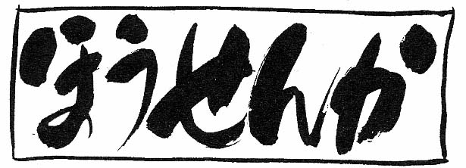  石川中裁判を支える会・会報NO1６ 2003/10/26日発行 | 連絡先
 | 0426-64-5602田中
 | 042-592-3806 古荘
 | 042-524-9863加藤
 | 0422-44-0364谷島
 | 郵送先 〒190-0022
 | 立川市錦町2-4-22加藤方
http://www.din.or.jp/~okidentt/nezusan.htm  http://lovepeace.org/ks-m/peace/mokuji.html | 振込口座
 | 00150-7-15453
２００３年１０月１６日

第11回石川中裁判報告 原告 根津公子

10月16日に開かれた11回裁判は、秋山校長(当時)に対する尋問でした。八王子市側の尋問はあっけなく終わり､原告側尋問に移りました。その中から、メモをもとにいくつかを紹介します。
事前のチェックは「甘かった」ところあり
まず、授業を始めるに当たり、根津が７枚綴りのプリントの7枚目を開いて｢明日からこのプリントを使って授業をする｡問題があったら指摘してほしい｣と申し出たときのことについて。｢明日からと思わなかった｣と言うが、｢ではいつからと思ったのか｣との問いに校長は、｢その点は甘かった｣。「授業で使うプリントは７枚目の１枚だけでなく、７枚すべてを使うと思った」と言う校長に、萱野弁護士が、「７枚は明らかに、日の丸･君が代に反対することを鮮明にした資料｡これを使ったらそれこそ学習指導要領逸脱だとは思わなかったのか」と訊くと、「だから偏った指導はしないようにと言った」。｢偏った指導はしないように｣と言ったのだからそれで「指導は十分だと思った」とか、「７枚のプリントのうち前半の日の丸についての歴史の部分を取り上げるのかと思っていた」などとの答え。７枚つづりのプリントは、私が職員会議用討議資料として作ったもの。そのうちの１枚を多少の手直しをして授業用プリントとしたのだった。私は事前にプリントを見せたにもかかわらず、校長がしっかり目を通さなかったことは明らかになったと思います。
プリントの記述はなぜ、「学習指導要領逸脱」？
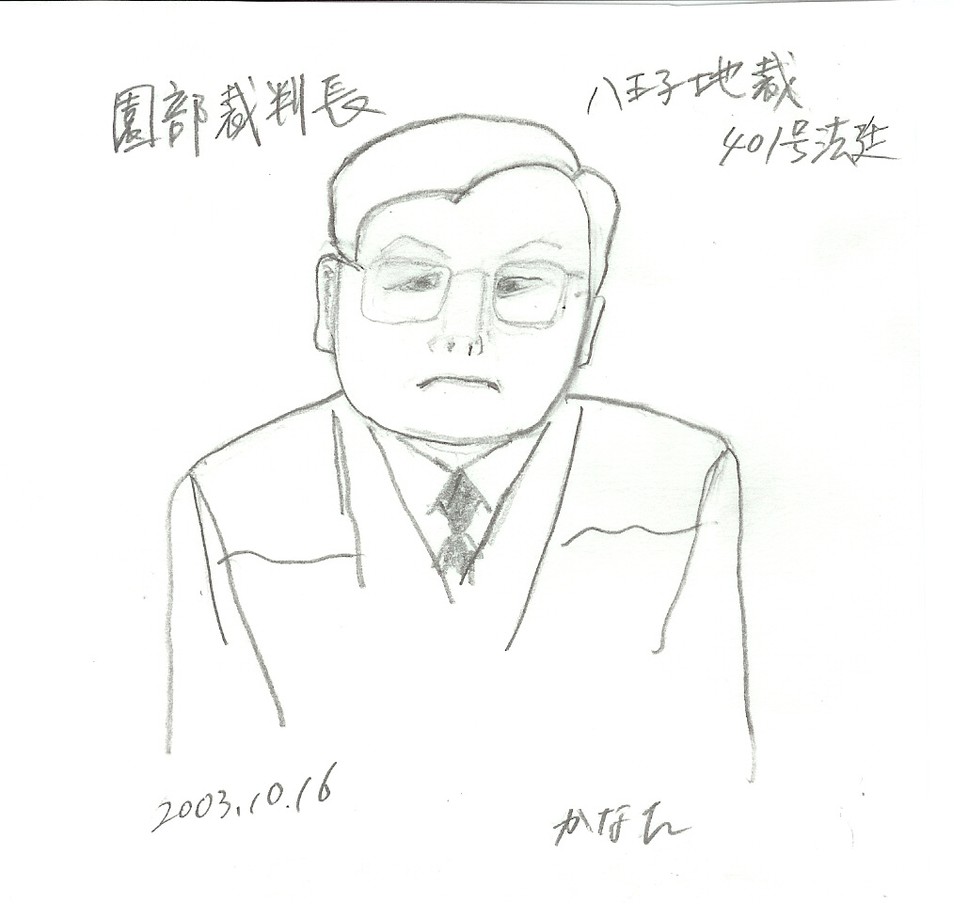
問題とされたプリントの記述について､「『考えよう』と根津さんは言うが、現在の政治に批判的なもの｡体制に反発するもの｣と校長は言う。処分対象とされた２行（＝『入学・卒業式に日の丸を掲揚せよ、君が代を斉唱させよと、教育委員会から指導された全国の校長のことばと同じに聞こえませんか』）が「学習指導要領逸脱」と言うのはなぜかとの問いには、「日の丸･君が代は学習指導要領で行っているのであって､マインドコントロールではない」と、ちょっとずれた、しかし、予定通りの答え。日の丸･君が代は学習指導要領にあるから実施しなければいけないのではなく､実施するか否かは校長が決めることになっているはずだ（学校教育法２８条「校長は校務をつかさどる」）。学習指導要領にあるからと言うのであれば､８９年に学習指導要領に記載されて以降実施しなかった学校の校長は皆、「学習指導要領逸脱」で処分されていなければならなくなる。法規との整合性から、｢日の丸･君が代｣問題で「学習指導要領逸脱」を理由に処分された例はない。私が９４年に｢日の丸｣を降ろしたことで処分を受けたときの永井校長は子どもたちに向かって正直にも､｢７００人の生徒（＝全生徒数）が反対しても、私は上司の命令に従う｣と言ったよなあ…。これが現実なのだ。後述するが、学習指導要領に記載があるから｢日の丸・君が代｣を実施しているのではない。
「生徒の心を傷つけてしまった」と証言
私から見るとまだひどい人間になりきっていない秋山校長は、自身の正直な感情と思われることばで、次のように述べた。
「『この授業について保護者たちの間には根津擁護の動きがあった。校長のところに苦情は寄せられなかった』ということだが、子どもたちはどうだったか？」と萱野弁護士が訊くと、校長は「根津先生の授業はよかったと言いに来た生徒が多かった」と言い｢逆の意見は？｣と訊くと｢直接はなかった｣と言った。
卒業式の前日夜遅くまで、生徒たちが校長に、日の丸･君が代を実施しないでほしいと言いに行ったことを認めた校長に、和久田弁護士が、｢生徒も、『学習指導要領にあるから』ではなく、『なぜ､校長先生は揚げるのか』と（校長先生の考えを）訊いたのですね｣と訊くと、「はい」。「それでも、『学習指導要領にあるから』というのは、押し付けとは思わないか」と訊くと､｢思わない｡公立学校だから偏った指導はできない｡学習指導要領が基準｣と言う一方、卒業式が終わってからも校長に抗議に来た生徒たちのことについて、｢生徒の心を傷つけてしまったと感じた｣と言った。
生徒の心よりも学習指導要領の方が、判断資料として上位に来る校長の思考は、まさに、オウム信者のそれではないか｡どこが違うと言うのか。学習指導要領の文字面に反応するのではなく､教育委員会の教育長や指導室長の圧力・存在に校長の思考は左右されてしまうのだろうに、と思う。
今の校長たちと比較したら、秋山校長は「日の丸･君が代」を除いて見るとまだ、良心を持ち合わせている人かもしれないと思う。その秋山校長においても、｢日の丸・君が代｣を実施することだけに頭が行き、生徒の心を考えるという思考は停止していた。私はまさにこの実態を指摘し、「こうならないで」と授業をしたのだ。
生徒の心を傷つけてもなお、｢日の丸･君が代｣を実施することの方が、生徒にとって意味のあることだと証明する責任を八王子市（及び八王子市教委）は負った。
今日秋山校長は法廷で被処分となった授業について、生徒や保護者は支持していたと証言してくれた。また、直接処分とは関係はないが、私が中心の一人となって行っていた学年の平和学習の取り組みについても、生徒の実行委員会の指導を「よくやり」、「生徒たちもよくやっていた」と評価してくれた。教員である私個人の気持ちでは､それで十分うれしく､納得がいく。これで原告勝訴とならないはずはない｡ならないとすれば､政治的圧力が働いていることの証明以外の何ものでもない。さわやかな気持ちで閉廷を迎えました。
多摩中での攻撃の中心人物であった前島校長と秋山校長とをついつい比較検討してしまう私は､今回もこれが前島校長だったら､どんな証言をしただろうと想像するとぞっとしてしまう。
証人にはまだたくさんの方を申請していたのですが、市側が訊きたいことはないとのこと｡そこで、陳述書のようなかたちで提出後、これからの進行を考えていきたいと裁判長から提案がありました。
傍聴者から

………証人尋問で秋山校長は、思わず知らずに
「根津さんは、生徒たちから好かれていました」と答えていました………
横浜市 李喜奉
10月16日、東京地方裁判所八王子支部401号法廷に行きました。根津さんとは二年ぶりの再会です。不義理をごめんなさい。傍聴席には94年石川中人事委員会でご一緒だった面々があちらにもこちらにも見えます。篤実であり、茶目っ気もある彼女は生徒ばかりでなく、大人にも人気者なのです。
この日の審理は、秋山・元石川中校長への証人尋問でした。はじめに被告人代理人からの尋問でしたが、あちら側同士であるのに、まごつく場面が何たびもありました。秋山氏は、「踏み絵」を前にたじろいでいるように見えました。現在、校長職にあり、発声は訓練されているはずなのですが、小さくくぐもった声で、語尾は一切聞きとれません。裁判長の制止にもかかわらず傍聴席からは何度も「聞こえません」と抗議の声が巻き起こりました。
その背中は泣いているようでした。従属しているように見せているけれども、自分の前に自分の立つ瀬がないということ、むしろ自己に対してあわせる顔がないために葛藤に苛まれているのでは、と思われました。
反対尋問は萱野弁護士から次々となされました。全身全開で、鋭い切り口です。ズらしたのか、ズれてしまうのか、答弁は応答の体をなしていないのですが、否応なく、断片的な修繕の欠陥は暴かれていきます。続いて和久田弁護士。手をゆるめず切り込んでいきます。その肉薄は、あたかもアメリカ映画の一場面のようでした。今後の進行にあたって裁判長が、原告側証人の申請の採否について「検討します」と考えを示した時、和久田弁護士は、他は断念するとしても「和田参事」の証人尋問を執拗に求めました。当然です。処分権者なのですから、公衆に向けて真摯に説明していただかなくては困ります。
ここまできて、私は根津さんに申し訳ない気持ちでいっぱいになりました。私は石川中裁判の提訴に強く反対したからです。この上、処分が重なって辞めさせられるのではと杞憂したのでした。どんな罠が待ち受けているかもしれないのに遮二無二前進していく、功利など一切考えに無い……「あなたばかりがリスクを背負わなくてもいいでしょう」と意見していたからです。
ところが、根津さんは友人たちを周囲に集めて意気軒昂、屹立していたのです。喝采です。
思えば私たちは、侵犯行為には断固抗議するという共感から友情を結んだのでしたね。はじめて出会いは「朝鮮人ＢＣ級戦犯」の話を聞くという集会でしたね。２度目は「Ｗe」の集会。家庭科教育を根本から考え直すという課題に、ほんきで取り組んでいることを知って目を見張ったものです。ナショナルなものへの批判的なまなざし、階級やジェンダーの問題を主催者の半田たつ子さんと共に熱を持って語ってくれました。14,5年前のこと、まだ女性性・男性性はまともに取り上げられていない時代にです。その後も方々の集会で鉢合わせしましたね。被抑圧者による抵抗、忘れ去られたり、厄介払いされている人々に連帯する集会でした。
そういう中で、７年前、私は石川中を訪ねています。平和学習の一環として企画されたもので、「在日朝鮮人の現在」を話してほしいとの依頼でした。午前中一時間半講演した後、午後３時半より、私を囲んでの懇親会とのこと。30数名もやって来たので驚きました。誰もが根津さんに親しく声をかけます。冗談を言い、じゃれつく生徒もいれば、この際「要求」を出す生徒もいます。「来週の授業、被服はいやだよ。ババロア作ろうよ」「あっ、オレは酢豚がいいな」口々に出される注文に彼女は「アッハッハッ」と笑い「わかった。それならＯ曜日までに提案書を出してね…、それからよ…」ここには「教師は生徒よりも偉い」と考える人は一人もいないらしい。まるで、ニイルの「サマーヒル・スクール」のよう、と思いました。というのは、根津さんの「はじめます」の合図の一言で、喧騒はピタリと止んで、すぐさまミーティグが始まり、それはルールに従って進められたからです。まず議長がいて、発言したい者には挙手を求める。熱心に話す。熱心に聞く。もちろん、もの言わない人もいます。皆、話し合いということに慣れていて、好きなようでした。何であれ、自分のいだいている意見を言います。たいていは、自分自身の「いじめ」の苦い体験や、受験勉強の葛藤について語りました。「差別は悪い」とか、「朝鮮人はかわいそう」とか、紋切型の発言はありません。人権、差別の話を聞いて、自らに引寄せて、自分の頭で考えると、｢抑圧｣と「抵抗」がキーワードになったのでしょうか？
「第一に、学校というものは子どものためにあるもので、教師のためにあるものではない」「教育とは一言にすれば、幼い、あるいは未成熟な生命の心身にわたる成長を、すなわち自立を助ける仕事である」とは林竹二の言葉ですが、私はその実践を目のあたりにしたようでした。証人尋問で秋山校長は、思わず知らずに「根津さんは生徒たちから好かれていました」と答えていましたが、事実、その通りなのです。
東京都教育委員会は根津さんに対して、やみくもに国家権力に反抗する人、と偏見をもって臨んでいるのかもしれません。しかし、教育という仕事は、日々の営みのなかにあります。日頃の根津さんの取り組みを、よく見てください。子どもが深いところにしまいこんでいる宝をさぐったり、掘り起こしたり……。その芽が、わずかにふくらむことを無上の喜びとしている教師であることを知ってください。それは子どもたちに直に聞いていただければわかることです。子どもたちが「大好き」という教師を、よもや、東京都は辞めさせはしないでしょうね。
と、他者に矢を放しつつ、私こそが悔悟です。きょう、ここにきて、私自身、自らの語りの位置について再考せざるをえなくなってしまいました。なにを語るのか、どこで語るのか。
∞∞∞∞∞∞∞∞∞∞∞∞∞∞∞∞∞∞∞
……短歌にしてみました…… 国分寺市 斉藤美智子
根津さんのお話を八王子労政会館ではじめて伺ったのはずい分前のことになります。30年前「ただのオバサン」が原発のことに気づき、「平和利用」は米核戦略の中から出てきた、人々を欺くことば。そして何万年も消えぬ毒…。一つ，一つ知れば知るほど、他でもない「核武装への道」づけと恐怖しました。真っ先に「教育がとられる」と「オバサン達」と言ってもＴ大卒さんらで「教科書を調べよう」と。しかし、原発事故等で手が廻りませんでした。「すこやかな生命を子ども達に」という日消連会員として、ほんの２、３人で時間があれば「たとえ１枚でも」と，拙いビラまき。ＴＭＩ(スリーマイル島原発事故）以来、「反原発は過激派」とされ、ただのオバサンも激しい警官の弾圧を受けました。驚いた私たちは、「これはもう戦争ですね」と皆戦中世代として、非常な危機感を抱きました。すでに情報はこの頃からチェック管理が厳しくなったのです。当時私が学生さんに話をするとき「先生になってください。最後は個々人の資質，信念です」と申しました。
◆古も権力者常に誤れり、匡すは人のまともの願い
◆人一人窮地に追うように「ざっと目を」汚れたる校長恥じらいもなし
◆校長の一存ただの２行にて生活すべてを奪うは許さじ
◆校長の証言ボソボソ小声にて弾圧者内心忸怩なるらん
◆教職員校長とあらば大声であまたの子らにおらび（叫び）しならんに
◆弾圧は先ず教職員狙い撃つことなかれ主義の羊つくるか
◆屈せずに己を賭けて信念を貫く人々世を匡さんと
□「別の見方」あるからこそ当然ならばこそ公正求めて我らは努むる
∞∞∞∞∞∞∞∞∞∞∞∞∞∞∞∞∞
……後ろ姿から…… 匿名希望
係員に連れられ、傍聴席の入り口から法廷に入ってきた秋山氏を見たとき「あ！、あんなに小さかったっけ、ずいぶんやつれているなあー、どうしたんだろう？」、数年前とはあまりにもちがう変わり果てた姿に私は思わず息を飲み込んでしまった。
と同時に「やっぱり変わっていない！あの引きつった顔、あのつりあがった目。ごまかそうとするとき、うそをつこうとしているときはいつも同じなんだ」と直感した。証言がすすんでいくにつれその思いは間違っていなかったと確信するようになった。
傍聴席からは顔を見ることはできなかったが、ちょっとどもり、ちょっとおどおどしたしゃべり、消え入るような語尾、そして自分を必死に勇気つけようしてときたまだす大きな声、以前わたしたちをだまそうとする時にみせた姿そのままのだった。
そしてその証言には、この裁判をすすめている人、また傍聴した人にはすぐわかるいくつもの偽りがあったように思う。たとえば、「根津さんの処分のもとになった７枚のプリントのうち最後の１枚だけ生徒に配ると根津さんは言ったと言っているが、私は聞いていない。」と言うくだり～根津さんは最後の１枚をしっかりと示しながら授業に使うと説明したのでは。また、「卒業式で日の丸を掲げ、君が代を流す理由を生徒に説明したのは、教員集団から頼まれたからだ。そこで生徒に良くわかるように説明した」と言うくだり～生徒たちは非常に感性豊かであると思われる。１年前、２年前の卒業式の様子をしっかりと見てきた３年生たちが日の丸も君が代もない卒業式をしたいという願いが通じるか不安に思っているだろう事は彼らのようすをみていればわかるはずである。多くの学校で『日の丸も君が代もない生徒が創る卒業式を』と教員集団は願っていたにもかかわらず、校長は権力で一方的にその願いを踏みにじってきたのが実情だ。教師集団は生徒の思いを痛いほどわかるからこそどう伝えたら良いのか迷い、伝えきれないもどかしさに歯軋りし、だが伝えなければならない。そのやむにやまれない結果ではないだろうか。たんに事務的な手続きをしたのではないはずだ。秋山氏は教師集団の思いをくみとり、教師集団に代わって生徒たちが納得するようにきっちり説明したのであろうか。など
しかし偽っている自分に疲れたのか、何度か本音をはく場面も見られた。「卒業式後、校長に抗議に来た生徒に対して、傷つけたとは思わないか」の問いに『思う』と深くうなずいていたところや、『根津さんの授業はすばらしいと思っていた』など。
最近、都の教育委員なのか将棋士の米長が「都の校長の９０％とは私の言うなりになるようになった。」と言っていたが、秋山氏はまだその９０％の中には入れないで今ももがいているのであろう。むしろ秋山氏よりも本当に怖いのは文科省であり、教育委員会であり、それらを操っている者たち、動き出している組織ではないかと強く感じた裁判であった。秋山氏もまた米長氏も将棋の駒と同じように組織の駒でしかないのではとも思う。
∞∞∞∞∞∞∞∞∞∞∞∞∞∞∞∞∞

★砕かれた花たちへのレクイエム」 石川逸子 花神社
性奴隷にされた（ている）女性たちの叫びが伝わってくる詩集である。男女共修の家庭科の授業で、根津公子さんは、従軍慰安婦問題に触れながら女性(人間)の尊厳の回復とは何か、男女共生とは何かと中学生に問い掛けた。それがどんなに必要な授業であったか。前号で紹介した「千鳥ゲ淵へ行きましたか」石川逸子・花神社と併せて読んでいただきたい一冊。
- 暴力行為等処罰法による労働弾圧と闘う TEL 03-3797-3690 FAX 03-3797-3950
「国労組合員らの意見陳述集」 国労5.27臨大闘争弾圧を許さない会
国労組合活動の中で不当に逮捕され1年以上に渡って不当拘留されている8人の人たちがいる。このような人権侵害が大手を振って歩くようになった今日、私たちは行政・司法当局の｢憲法破壊状況｣を見過していていいのだろうか？ 石川中裁判の弁護人を引き受けてくださっている萱野一樹も担当者の一人です。

重ねて傍聴支援をお願いいたします

